1. 默认键位

0层：

特殊说明：

MO(1)：按下跳转至0层，FN功能

RGBToggle：切换全部灯的开关状态

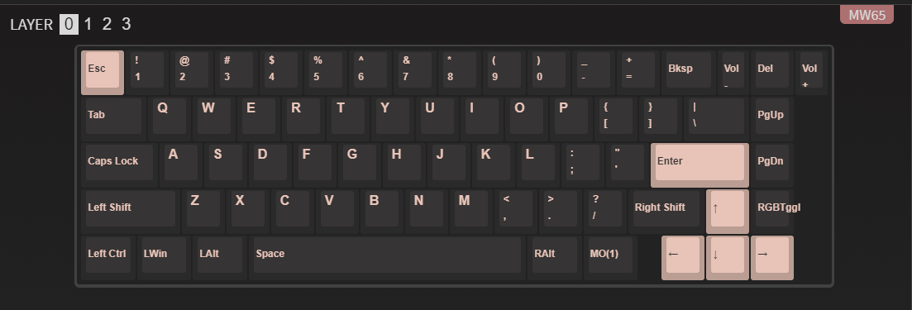

1层：

特殊说明：

RGBToggle：切换全部灯的开关状态；MO(1)[FN]+TAB

RGBMode+：切换灯光效果；MO(1)[FN]+RAlt

Hue+：RGB灯珠色相+；MO(1)[FN]+Del

Hue-：RGB灯珠色相-；MO(1)[FN]+PgUp

Sat+：RGB灯珠饱和度+；MO(1)[FN]+PgDn

Sat-：RGB灯珠饱和度-；MO(1)[FN]+RGBToggle

Brghit+：RGB灯珠亮度+；MO(1)[FN]+Up

Brghit-：RGB灯珠亮度-；MO(1)[FN]+Down

RGBSPI：RGB灯珠速度增快；MO(1)[FN]+Left

RGBSPD：RGB灯珠速度降低；MO(1)[FN]+Right

F23：切换轴灯的开关状态；MO(1)[FN]+Enter

F24:切换底灯的开关状态；MO(1)[FN]+Right Shift

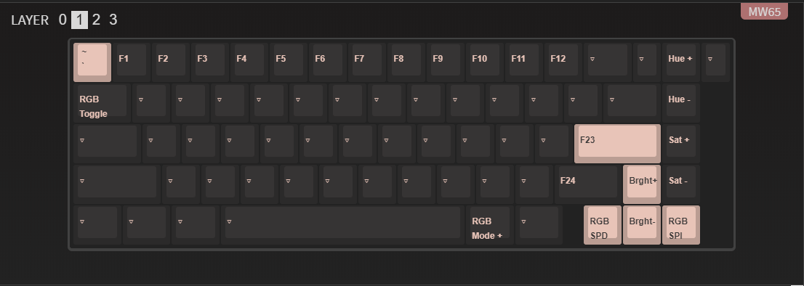

注意事项：

1. 矩阵灯效不能由VIA调节，只能使用灯光控制键调节
2. 如果需要进入重置状态，可以通过按住ESC后插入USB线或设置Reset按键
3. 所有按键包含旋钮都可以使用VIA调节按键功能